VOTO PARTICULAR QUE FORMULA LA COMISIONADA GUADALUPE RAMÍREZ PEÑA, EN RELACIÓN CON LA RESOLUCIÓN DICTADA POR EL PLENO DEL INSTITUTO DE TRANSPARENCIA, ACCESO A LA INFORMACIÓN PÚBLICA Y PROTECCIÓN DE DATOS PERSONALES DEL ESTADO DE MÉXICO Y MUNICIPIOS, EN LA TRIGÉSIMA TERCERA SESIÓN ORDINARIA DEL TRECE DE SEPTIEMBRE DE DOS MIL VEINTITRÉS, EN EL RECURSO DE REVISIÓN 13266/INFOEM/IP/RR/2023 Y ACUMULADOS.

Con fundamento en lo dispuesto por el artículo 14, fracciones X y XI, del Reglamento del Instituto de Transparencia, Acceso a la Información Pública y Protección de Datos Personales del Estado de México, la suscrita emite VOTO PARTICULAR respecto a la resolución dictada en el recurso de revisión número 13266/INFOEM/IP/RR/2023 y acumulados, pronunciada por el Pleno de este Instituto ante el proyecto presentado por el Comisionado Luis Gustavo Parra Noriega, el cual es al tenor siguiente:

- Antecedentes.

En el asunto que nos ocupa, la parte Recurrente solicitó al Sujeto Obligado, le proporcionara la siguiente información:

Solicitud con número de folio 00273/COACALCO/IP/2022. Nómina del ayuntamiento de Coacalco de la segunda quincena de diciembre de 2021 y de la segunda quincena de Junio de 2022” (Sic)

Solicitud con número de folio 00288/COACALCO/IP/2022. NÓMINA DE LA TERCERA QUINCENA DE 2022 Y DE LA DECIMA QUINCENA DE 2022 DE LA COORDINACIÓN DE LOGISTICA, ADJUNTAR RECIBOS DE PAGO”

En Respuesta, el Sujeto Obligado refirió lo que se describe a continuación:

00273/COACALCO/IP/2022
“…
Con fundamento en el articulo 53 Fracción II y 163 de la Ley de Transparencia y Acceso a la Información Pública del Estado de México y Municipios, se da respuesta a la presente solicitud con el oficio que emite la TESORERIA MUNICIPAL y Dirección de Administración del cual se anexa copia, así como la respuesta integradora por parte de la Unidad de Transparencia cumpliendo en tiempo y forma con lo solicitado.
…” (Sic.)

El Sujeto Obligado adjuntó la digitalización de los siguientes documentos:

i) Oficio número PM/UT/CAMG/872/2022 suscrito por el Titular de la Unidad de Transparencia y dirigido al Particular, en los siguientes términos:

“…
En ese orden de ideas y atención a las atribuciones conferidas en el Bando Municipal de Coacalco de Berriozábal, su solicitud fue turnada a la siguiente área:
• DIRECCION DE ADMINISTRACION
• TESORERIA MUNICIPAL

RESPUESTA DEL SERVIDOR PUBLICO HABILITADO

El Servidor Público Habilitado entrego su respectiva respuesta de la siguiente manera

DIRECCION DE ADMINISTRACION TESORERIA MUNICIPAL

Entrego su respuesta por medio del oficio DA/1479/2022 y TM1230/2022

ARCHIVOS ANEXOS

Entrego su respuesta mediante el oficio DA 14292022 y TM/1230/2022, Suscrito a la Dirección de Administración y Tesorería Municipal

RECURSO DE REVISIÓN

Asimismo, se hace de su conocimiento que usted puede interponer su recurso de revisión dentro de plazo de 15 días hábiles contados a partir de la fecha en que se realice la notificación vía electrónica, a través del SAIMEX
…”

ii) Oficio número DA/1479/2022 del doce de julio de dos mil veintidós, signado por la Directora de Administración y dirigido al Titular de la Unidad de Transparencia, por medio del cual solicita se apruebe la versión pública de la información contenida en la nómina de la segunda quincena de junio de dos mil veintidós, clasificando para tal efecto el Registro Federal de Contribuyentes (RFC), Clave Única del Registro de Población (CURP), Clave de ISSEMyM y deducciones personales, así mismo, precisó enviar de manera electrónica la versión pública de la nómina de la segunda quincena de diciembre de dos mil veintiuno, misma que fue aprobada por comité de la Unidad de Transparencia en la Segunda Sesión Ordinaria con fecha primero de marzo de dos mil veintidós.
iii) Oficio número TM/1230/2022 del quince de julio de dos mil veintitrés, suscrito por la Tesorera Municipal y dirigido al Titular de la Unidad de Transparencia, de conformidad con lo siguiente:

“…
Al respecto, le envió en medio magnético en formato PDF, la nómina correspondiente a la primera quincena de diciembre de 2021 y la nómina de la segunda quincena de junio 2022.

Lo anterior, con fundamento en lo dispuesto por los artículos 12 y 59 fracciones I, II y III de la Ley de Transparencia y Acceso a la Información Pública del Estado de México y Municipios.
…”

iv) Nómina de la segunda quincena de diciembre de dos mil veintiuno
00288/COACALCO/IP/2022

“…
Con fundamento en el articulo 53 Fracción II y 163 de la Ley de Transparencia y Acceso a la Información Pública del Estado de México y Municipios, se da respuesta a la presente solicitud con el oficio que emite la Dirección de Administración del cual se anexa copia, así como la respuesta integradora por parte de la Unidad de Transparencia cumpliendo en tiempo y forma con lo solicitado.
…” (Sic.)
El Sujeto Obligado adjuntó la digitalización de los siguientes documentos:

i) Oficio número DA/1658/2022 signado por la Directora de Administración y dirigido al Titular de la Unidad de Transparencia, en los siguientes términos:

“…
En este sentido hago de conocimiento de la o el solicitante que en los archivos que obran en esta Dirección a mi cargo no se localizó nomina ni recibo de pago de la tercera quincena de 2022 correspondiente al mes de febrero de la coordinación de logística, ya que fue hasta la primera quincena de marzo cuando se generó el alta de la Coordinación antes mencionada

Así mismo se envía de manera electrónica los recibos de pago y la nómina correspondientes al mes de marzo y la segunda quincena de mayo.
…”

ii) Oficio número PM/UT/CAMG/969/2022 suscrito por el Titular de la Unidad de Transparencia y dirigido al Particular, por medio del cual precisó lo siguiente:

“…
En ese orden de ideas y atención a las atribuciones conferidas en el Bando Municipal de Coacalco de Berriozábal, su solicitud fue fumada a la siguiente área:

- DIRECCION DE ADMINISTRACION

RESPUESTA DEL SERVIDOR PUBLICO HABILITADO

El Servidor Público Habitado entrego su respectiva respuesta de la siguiente manera:

DIRECCION DE ADMINISTRACION

Entrego su respuesta por medio del oficio DA/1658/2022

ARCHIVOS ANEXOS

Oficios DA/1658/2022 Suscito a la Directionp.

RECURSO DE REVISIÓN

Asimismo, se hace de su conocimiento que usted puede interponer su recurso de revisión dentro del plazo de 15 días hábiles contados a partir de la fecha en que se realice la notificación vía electrónica a través de SAIMEX.
…” (Sic.)

La parte Solicitante se inconformó por lo siguiente:

“ACTO IMPUGNADO
La entrega de información en un formato incomprensible o no accesible” (Sic.)

“RAZONES O MOTIVOS DE LA INCONFORMIDAD
Artículo 160. Los sujetos obligados deberán otorgar acceso a los documentos que se encuentren en sus archivos o que estén obligados a documentar de acuerdo con sus facultades, competencias o funciones en el formato que el solicitante manifieste, de entre aquellos formatos existentes, conforme a las características físicas de la información o del lugar donde se encuentre así lo permita. Ley de Transparencia y Acceso a la Información Pública del Estado de México y Municipios En caso que la información solicitada consista en bases de datos se deberá privilegiar la entrega de la misma en FORMATOS ABIERTOS FORMATOS ABIERTOSFORMATOS ABIERTOSFORMATOS ABIERTOSFORMATOS ABIERTOSFORMATOS ABIERTOSFORMATOS ABIERTOSFORMATOS ABIERTOSFORMATOS ABIERTOSFORMATOS ABIERTOSFORMATOS ABIERTOSFORMATOS ABIERTOSFORMATOS ABIERTOSFORMATOS ABIERTOSFORMATOS ABIERTOSFORMATOS ABIERTOSFORMATOS ABIERTOSFORMATOS ABIERTOSFORMATOS ABIERTOSFORMATOS ABIERTOSFORMATOS ABIERTOSFORMATOS ABIERTOSFORMATOS ABIERTOSFORMATOS ABIERTOSFORMATOS ABIERTOSFORMATOS ABIERTOSFORMATOS ABIERTOSFORMATOS ABIERTOSFORMATOS ABIERTOSFORMATOS ABIERTOSFORMATOS ABIERTOSFORMATOS ABIERTOSFORMATOS ABIERTOSFORMATOS ABIERTOSFORMATOS ABIERTOSFORMATOS ABIERTOSFORMATOS ABIERTOSFORMATOS ABIERTOSFORMATOS ABIERTOSFORMATOS ABIERTOSFORMATOS ABIERTOSFORMATOS ABIERTOSFORMATOS ABIERTOSFORMATOS ABIERTOSFORMATOS ABIERTOSFORMATOS ABIERTOSFORMATOS ABIERTOSFORMATOS ABIERTOSFORMATOS ABIERTOSFORMATOS ABIERTOSFORMATOS ABIERTOSFORMATOS ABIERTOSFORMATOS ABIERTOSFORMATOS ABIERTOSFORMATOS ABIERTOSFORMATOS ABIERTOSFORMATOS ABIERTOSFORMATOS ABIERTOSFORMATOS ABIERTOSFORMATOS ABIERTOSFORMATOS ABIERTOSFORMATOS ABIERTOSFORMATOS ABIERTOSFORMATOS ABIERTOSFORMATOS ABIERTOSFORMATOS ABIERTOSFORMATOS ABIERTOSFORMATOS ABIERTOSFORMATOS ABIERTOSFORMATOS ABIERTOSFORMATOS ABIERTOSFORMATOS ABIERTOSFORMATOS ABIERTOSFORMATOS ABIERTOSFORMATOS ABIERTOSFORMATOS ABIERTOSFORMATOS ABIERTOSFORMATOS ABIERTOSFORMATOS ABIERTOSFORMATOS ABIERTOSFORMATOS ABIERTOSFORMATOS ABIERTOSFORMATOS ABIERTOSFORMATOS ABIERTOSFORMATOS ABIERTOSFORMATOS ABIERTOSFORMATOS ABIERTOSFORMATOS ABIERTOSFORMATOS ABIERTOSFORMATOS ABIERTOSFORMATOS ABIERTOSFORMATOS ABIERTOSFORMATOS ABIERTOSFORMATOS ABIERTOSFORMATOS ABIERTOSFORMATOS ABIERTOSFORMATOS ABIERTOSFORMATOS ABIERTOSFORMATOS ABIERTOSFORMATOS ABIERTOSFORMATOS ABIERTOSFORMATOS ABIERTOSFORMATOS ABIERTOSFORMATOS ABIERTOSFORMATOS ABIERTOSFORMATOS ABIERTOSFORMATOS ABIERTOSFORMATOS ABIERTOSFORMATOS ABIERTOSFORMATOS ABIERTOSFORMATOS ABIERTOSFORMATOS ABIERTOSFORMATOS ABIERTOSFORMATOS ABIERTOSFORMATOS ABIERTOSFORMATOS ABIERTOSFORMATOS ABIERTOSFORMATOS ABIERTOSFORMATOS ABIERTOSFORMATOS ABIERTOSFORMATOS ABIERTOSFORMATOS ABIERTOSFORMATOS ABIERTOSFORMATOS ABIERTOSFORMATOS ABIERTOSFORMATOS ABIERTOSFORMATOS ABIERTOSFORMATOS ABIERTOSFORMATOS ABIERTOSFORMATOS ABIERTOSFORMATOS ABIERTOSFORMATOS ABIERTOSFORMATOS ABIERTOSFORMATOS ABIERTOSFORMATOS ABIERTOSFORMATOS ABIERTOSFORMATOS ABIERTOSFORMATOS ABIERTOSFORMATOS ABIERTOSFORMATOS ABIERTOSFORMATOS ABIERTOSFORMATOS ABIERTOSFORMATOS ABIERTOSFORMATOS ABIERTOSFORMATOS ABIERTOSFORMATOS ABIERTOSFORMATOS ABIERTOSFORMATOS ABIERTOSFORMATOS ABIERTOSFORMATOS ABIERTOSFORMATOS ABIERTOSFORMATOS ABIERTOSFORMATOS ABIERTOSFORMATOS ABIERTOSFORMATOS ABIERTOSFORMATOS ABIERTOSFORMATOS ABIERTOSFORMATOS ABIERTOSFORMATOS ABIERTOSFORMATOS ABIERTOSFORMATOS ABIERTOSFORMATOS ABIERTOSFORMATOS ABIERTOSFORMATOS ABIERTOSFORMATOS ABIERTOSFORMATOS ABIERTOSFORMATOS ABIERTOSFORMATOS ABIERTOSFORMATOS ABIERTOS” (Sic.)

Solicitud con número de folio 00288/COACALCO/IP/2022 referente al Medio de Impugnación 13325/INFOEM/IP/RR/2022.
“ACTO IMPUGNADO
LA NO RESPUESTA A LA SOLICITUD DE INFORMACIÓN” (Sic.)

“RAZONES O MOTIVOS DE LA INCONFORMIDAD
LA NO RESPUESTA A LA SOLICITUD DE INFORMACIÓN” (Sic.)

Ante la notificación del recurso de revisión al Sujeto Obligado, rindió sus informes justificados, al tenor de lo siguiente:

FOLIO DE SOLICITUD | INFORME JUSTIFICADO
00273/COACALCO/IP/2022 | “Con fundamento en los artículos 176, 179, 185 191 195 de la Ley de Transparencia y Acceso a la Información Publica del Estado de México y Municipios esta Unidad Administrativa da contestación en tiempo y forma al Recurso de Revisión 13266/INFOEM/IP/RR/2022” (Sic)  El Sujeto Obligado adjuntó la digitalización de los siguientes documentos:  i) Oficio número DA/1695/2022 suscrito por la Directora de administración y dirigido al Titular de la Unidad de Transparencia por medio del cual manifestó remitir las nóminas en formato Excel.  ii) Oficio sin número del veintidós de agosto de dos mil veintidós, suscrito por el Titular de Transparencia y dirigido al Comisionado Ponente, en los siguientes términos:  “…  ALEGATOS  A efecto de esclarecer y dar cabal cumplimiento con la solicitud y reparar cualquier posible afectación al derecho de acceso a la información pública del recurrente en el presente Recurso de Revisión, se hace entrega de los argumentos por medio de oficio DA/1695/2022, por parte del sujeto obligado perteneciente a la Dirección de Administración de Coacalco de Berriozábal, anexando en formato Excel las nóminas solicitadas manifestando lo anterior para los efectos a los que haya lugar, por así proceder en derecho, lo anterior tiene su fundamento legal en los artículos 185 fracción IV de la Ley de Transparencia y Acceso a la Información Pública del Estado de México y Municipios y demás relativos aplicables en materia vigente.  …”  iii) Nómina del Ayuntamiento correspondiente a la segunda quincena de diciembre de dos mil veintiuno y la segunda quincena de junio de dos mil veintidós, en formato excel, misma que no se puso a la vista por contener el apellido de los elementos de seguridad.
00288/COACALCO/IP/2022 | No remitió información: 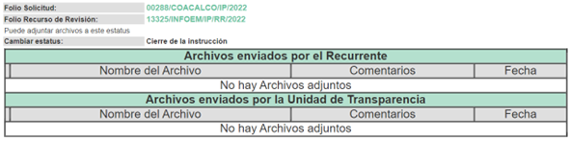

Así las cosas, la Ponencia Resolutora una vez analizadas las constancias que obran en el expediente electrónico del SAIMEX, determinó MODIFICAR la respuesta y determinó ORDENAR la siguiente información:
- La Conciliación de Nómina del Ayuntamiento de Coacalco de Berriozábal, de la segunda quincena de diciembre de dos mil veintiuno y la segunda quincena de junio de dos mil veintidós.

- La Conciliación de Nómina y Recibo de pago de los servidores públicos adscritos a la Coordinación de Logística, de la primera quincena de marzo y la segunda quincena de mayo, ambos de dos mil veintidós.

Además, deberá proporcionar el Acuerdo de Clasificación donde el Comité de Transparencia, confirme la eliminación de los datos o información clasificada, en la versión pública, de conformidad con los artículos 49, fracciones II y VIII y 132, fracción II de la Ley de Transparencia y Acceso a la Información Pública del Estado de México y Municipios.

Razones del Voto Particular.

En este orden de ideas, resulta importante señalar que coincido con los términos generales planteados en la Resolución toda vez que por regla general la publicidad de las remuneraciones a las que se hacen acreedores los servidores públicos en el ejercicio de la función pública, se encuentran establecidas como una obligación de transparencia común, tanto en la Ley General como en la Ley Local, y de manera específica, el artículo 92, fracción VIII de la Ley de Transparencia y Acceso a la Información Pública del Estado de México y Municipios; no obstante lo anterior, considero que dicha regla está sujeta a claro régimen de excepción, la cual concretamente se aprecia en el caso de las remuneraciones de personal que se encuentra adscrito a instituciones de seguridad pública con funciones operativas en atención a los consideraciones que a continuación se exponen.

Sobre este punto, debemos partir desde la máxima establecida en nuestro texto Constitucional Federal pues el artículo 21 en su párrafo noveno reconoce que la seguridad pública es una función del Estado a cargo de la Federación, las Entidades Federativas y los Municipios, cuyos fines son salvaguardar la vida, las libertades, la integridad y el patrimonio de las personas, así como contribuir a la generación y preservación del orden público y la paz social. Asimismo, señala que la actuación de las instituciones de seguridad pública se regirá por los principios de legalidad, objetividad, eficiencia, profesionalismo, honradez y respeto a los derechos humanos.

Dicha circunstancia es replicada por la Ley de Seguridad del Estado de México en su artículo 1, fracciones II, III y V, las cuales señalan que dicho ordenamiento es de orden público, de interés social y de observancia general en todo el territorio del Estado de México y tiene por objeto establecer las bases de coordinación del Estado y los Municipios con la Federación, las Entidades Federativas, Municipios y Alcaldías de la Ciudad de México; integrar el Sistema Estatal de Seguridad Pública, que a su vez contribuirá con el Sistema Nacional de Seguridad Pública; para la construcción de las bases para una plena seguridad ciudadana.

De tal suerte que con lo señalado hasta este punto se advierte que la finalidad de la función de seguridad pública indudablemente tienen como eje central a la persona humana y, por ende, contribuyen al establecimiento de la seguridad ciudadana, la cual tiene por objeto proteger a las personas; asegurar el ejercicio de su ciudadanía, sus libertades y derechos fundamentales; establecer espacios de participación social corresponsable y armónica; propiciar la solución pacífica de los conflictos interpersonales y sociales; fortalecer a las instituciones, y propiciar condiciones durables que permitan a los ciudadanos desarrollar sus capacidades, en un ambiente de paz y democracia.

Una vez acreditado el objeto de la seguridad pública, así como los sujetos encargados de ejecutar las acciones para consumar esta función, podemos observar con claridad la importancia de los elementos operativos que ejecutan estas acciones encaminadas a preservar el orden dentro de la dinámica social y podemos partir de este punto para determinar el riesgo de la divulgación de esta información y por ende, la procedencia de su clasificación como información reservada.

En primer momento podemos vislumbrar que el artículo 81, fracción II de la Ley de Seguridad del Estado de México dispone de manera expresa que toda información para la seguridad pública generada o en poder de Instituciones de Seguridad Pública o de cualquier instancia del Sistema Estatal debe clasificarse, sirve de referencia la siguiente cita:

“Artículo 81.- Toda información para la seguridad pública generada o en poder de Instituciones de Seguridad Pública o de cualquier instancia del Sistema Estatal debe registrarse, clasificarse y tratarse de conformidad con las disposiciones aplicables. No obstante lo anterior, esta información se considerará reservada en los casos siguientes:
…
II. Aquella cuya revelación pueda ser utilizada para actualizar o potenciar una amenaza a la seguridad pública o a las instituciones del Estado de México ;” (Sic)

En armonía con esta disposición normativa, la Ley General de Transparencia y Acceso a la Información Pública, en su artículo 113, fracción I señala que deberá reservarse la información que con su publicación se comprometa a la seguridad pública y cuente con un efecto demostrable, posteriormente el artículo 140 fracción I de la Ley de Transparencia Local replica esta circunstancia de reserva, que señalan:

“Artículo 113. Como información reservada podrá clasificarse aquella cuya publicación:
I. Comprometa la seguridad nacional, la seguridad pública o la defensa nacional y cuente con un propósito genuino y un efecto demostrable;
..
Artículo 140. El acceso a la información pública será restringido excepcionalmente, cuando por razones de interés público, ésta sea clasificada como reservada, conforme a los criterios siguientes:
- Comprometa la seguridad pública y cuente con un propósito genuino y un efecto demostrable…”

Posteriormente los Lineamientos Generales en Materia de Clasificación y Desclasificación de la Información, así como para la Elaboración de Versiones Públicas, publicados el 16 de abril de 2016 y reformados el 18 de noviembre de 2022 señalan en su numeral décimo octavo que podrá considerarse como información reservada, aquella que comprometa la seguridad pública, al poner en peligro las funciones a cargo de la Federación, la Ciudad de México, los Estados y los Municipios, tendientes a preservar y resguardar la vida, la salud, la integridad y el ejercicio de los derechos de las personas, así como para el mantenimiento del orden público.

Es crucial señalar que estos Lineamientos señalan que es susceptible de considerarse como reservada aquella que revele datos que pudieran ser aprovechados para conocer la capacidad de reacción de las instituciones encargadas de la seguridad pública, sus planes, estrategias, tecnología, información, sistemas de comunicaciones.

Hasta este punto tenemos que los instrumentos normativos que debemos observar en estricto sentido disponen puntualmente la reserva de información para los casos en los que se revele información que pueda ser empleada para conocer la capacidad de reacción, es decir, todo lo relativo a servidores públicos operativos que integran las instituciones de seguridad pública, ya que su divulgación podría ser utilizada para actualizar o potenciar una amenaza para la seguridad pública de la sociedad; teniendo esto en cuenta y trasladando estas premisas al caso particular se estima que con la entrega de información de los servidores públicos con funciones operativas adscritos a instituciones de seguridad pública, revela información actualizada sobre el número de policías operativos en activo a la fecha de la solicitud de información y en consecuencia su estado de fuerza vigente, lo cual no sólo contraviene lo dispuesto expresamente por las disposiciones previamente insertadas, sino que, además, pone en riesgo los valores jurídicos y los principios bajo los cuales de las instituciones de seguridad pública se debe regir como son la legalidad, objetividad, eficiencia, profesionalismo, honradez y respeto a los derechos humanos reconocidos en la Constitución General.

En conclusión, la reserva del personal operativo procede por dos circunstancias:

1. Se identifica en términos concretos cómo es que la información requerida podría comprometer el ejercicio de sus facultades constitucionales y, con ello, la seguridad pública, en virtud de que:
a) la información podría ser aprovechada por los grupos criminales para conocer la capacidad de reacción
b) Con dicha información se revelarían a detalle las características funcionales del personal y con ello, su organización para el cumplimiento de sus funciones; y

2. Existe una relación causal general entre la entrega de la información y la afectación a la seguridad pública, pues los grupos criminales estarían en posibilidad de obstaculizar o bloquear actividades encaminadas a preservar el orden dentro de la dinámica social.
Por lo tanto, entre mayor información se dé a conocer respecto del estado de fuerza con que cuentan el Estado y Municipios, mayor es la probabilidad de que la información pueda implementarse como medio para actualizar o potenciar una amenaza en contra de la seguridad pública de los mismos.

No pasa inadvertido para la suscrita que en los casos en los que se publiciten diversas notas o documentos en los que se dé a conocer información estadística sobre el número de elementos de policía con los que cuentan los ayuntamientos, esta información no se encuentra actualizada a la fecha de la solicitud, aunado a que no se hace una distinción entre el número de personal operativo y administrativo.

En consecuencia, la información de los elementos operativos adscrito a instituciones de seguridad pública, deben recibir un tratamiento de carácter excepcional, y esto es en razón de que, son los responsables de procurar el orden, la estabilidad y la defensa de la sociedad a la que pertenecen, por lo que, se estima que al proporcionar dicha información se revela el número de servidores públicos operativos con funciones de seguridad pública activos en el Sujeto obligado; información con la que se da a conocer el estado de fuerza y la capacidad de reacción del órgano público.

Ahora bien, la suscrita considera que es de vital importancia señalar que para los casos en los que los particulares deseen conocer las remuneraciones de los elementos operativos de las instituciones de seguridad pública, estas se pueden otorgar mediante el tabulador de sueldos, pues en este soporte se asientan los puestos funcionales y las remuneraciones, lo anterior encuentra sustento en el Instructivo del módulo 4 para la entrega del informe trimestral 2022, en dicho documento obran los siguientes elementos:

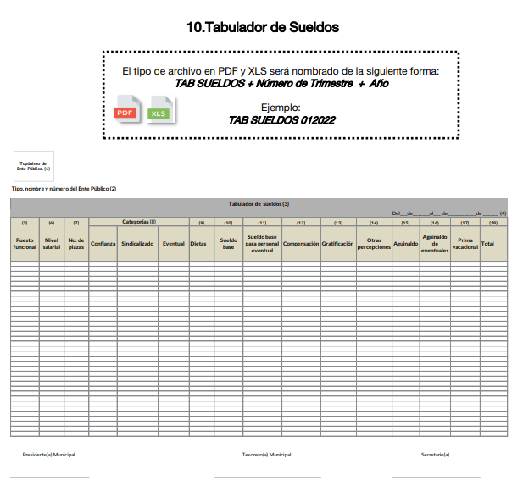

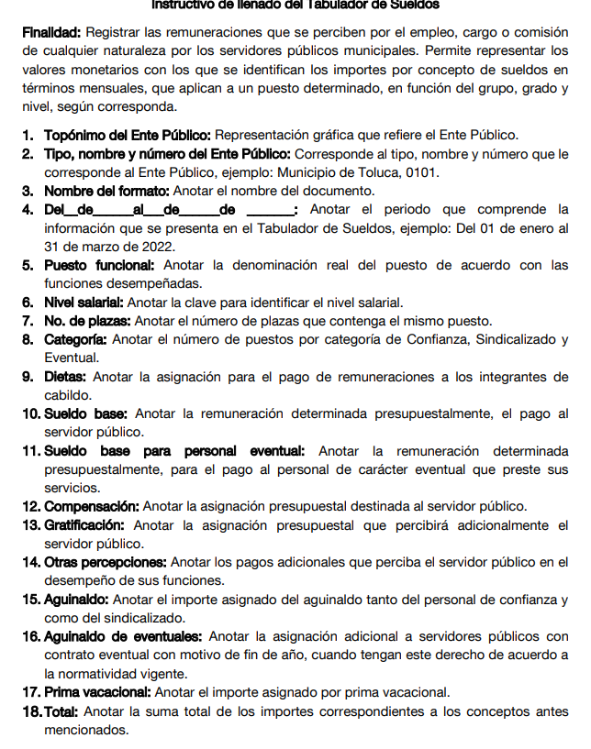
De manera que con la consulta de este documento podrá visualizarse con claridad el cargo y la remuneración sin conocer el estado de fuerza de las entidades públicas y así no se restringe el derecho de acceso a la información de los particulares; es por todo lo anteriormente expuesto que considero que en las líneas argumentativas que anteceden, se acreditó de manera fehaciente que esta información debe ser reservada pues su entrega revela datos que pudieran ser aprovechados para conocer la capacidad de reacción de las instituciones encargadas de la seguridad pública y facilitaría a las cédulas delictivas el neutralizar las acciones implementadas o por implementar para la preservación de la paz pública, afectando así su estado de fuerza, o bien les permita realizar actos para amenazar, inhibir, extorsionar o corromper las funciones del personal operativo, lo que causaría una vulneración a la Seguridad Municipal, por lo tanto la suscrita no comparte las consideraciones vertidas en la resolución respecto del tratamiento que se le da a la información relativa a elementos operativos de instituciones de seguridad pública, y por ende formula el presente voto particular.

